SPO – SKRBIM ZA OKOLJE
Ta naslov ti je poznan že iz prejšnjega tedna pri slovenščini. Se še spomniš? Danes bomo to znanje malo ponovili in utrdili, velja? Na vprašanja odgovarjaj le ustno, ne potrebuješ zapisovati, velja?
Ločevanje odpadkov
Kaj so odpadki? Kje nastanejo?
Kam odlagamo odpadke? Zakaj jih odlagamo v zabojnike?
Zakaj odpadke zbiramo ločeno?
Kaj spada med organske odpadke? ( včasih v kuhinji nastanejo ostanki hrane, ki niso odpadki in jih lahko še uporabimo, npr. star suh kruh – uporabimo za drobtine……
Kam jih odlagamo? Kaj je to kompost? Čemu služi?
Spomni se naših knjižic, ki smo jih naredili lani, ko smo ločevali odpadke z izrezanimi sličicami iz reklam po skupinah ( papir, steklo, embalaža, mešani odpadki, organski odpadki – kompost …. )

Nevarni odpadki

Kateri odpadki sodijo med nevarne odpadke?
Kam sodijo prazni deodoranti, stara zdravila, baterije, laki …?
Zakaj jih uvrščamo med nevarne odpadke?
Kako so označene nevarne lastnosti snovi na embalaži?

Samo v vednost in za preventivo v vsakdanjem življenju si oglej znake za nevarne lastnosti snovi in si preberi, kaj kateri znak pomeni. Poslušaj priloženi glasovni posnetek, na katerem imaš razložen pomen vsakega znaka.
Dobro je vedeti, kaj kateri znak pomeni, če se slučajno srečaš z izdelkom ( čistila, zdravila, razkužila ), na katerem je kateri od teh znakov. Vedel/a boš kako ravnati v takih primerih.
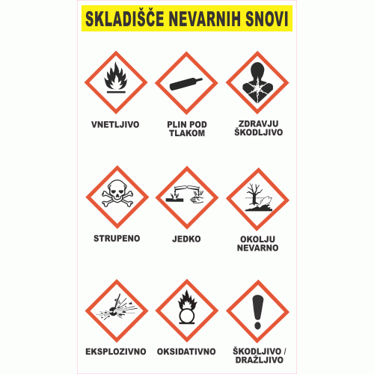

Zdaj pa odpri DZ za SPO na str. 79. Preberi prvi odstavek.

Oglej si sličice in povej, kako otroci skrbijo za okolje.

Kaj od prikazanega tudi sami počnete doma in kaj v šoli? Preberi navodilo 1. naloge in jo reši.
VERJAMEM, DA TI JE ŠLO ODLIČNO. VESELA SEM, DA SE TRUDIŠ.


